SEPTEMBER 2019 | EMO Halle 5, Stand A54

Neue Schicht IG35
Hohe Warmfestigkeit
Horn bietet mit der neuen Werkzeugbeschichtung IG35 hohe Leistungen und Standzeiten bei der Bearbeitung von rostfreien Stählen, Titan- und Superlegierungen. In der Verbindung mit den Geometrien 3V und FY hemmt die Aluminium-Titansiliziumnitrid Schicht die Bildung von Aufbauschneiden durch die geringen Reibwerte. Durch die HiPIMS-Beschichtungstechnologie weist die Schicht sehr glatte Eigenschaften und eine hohe Warmfestigkeit auf. Des Weiteren ist die Werkzeugschicht frei von Schichtdefekten wie beispielsweise Droplets oder anderen Schichtfehlern an der Schneidkante.
Horn passt das Schichtsystem, die Spanformgeometrien sowie die Mikrogeometrien auf die typischen Anwendungen wie das Innen- und Außenstechen, Langdrehen, Zirkular- und Vollhartmetallfräsen an. Der Anwender kann höhere Schnittwerte fahren, die eine kürzere Zykluszeit ermöglichen, was sich positiv auf die Stückkosten auswirkt. Darüber hinaus zeigen sich durch den Einsatz der neuen Schicht höhere Qualitäten der zu erreichenden Oberflächen.
Die Schicht IG35 ist für die Stechsysteme S100, S101, S224, S229, S274 sowie für das Zirkularfrässystem und Vollhartmetallfrässystem verfügbar.

1.195 Zeichen inkl. Leerzeichen

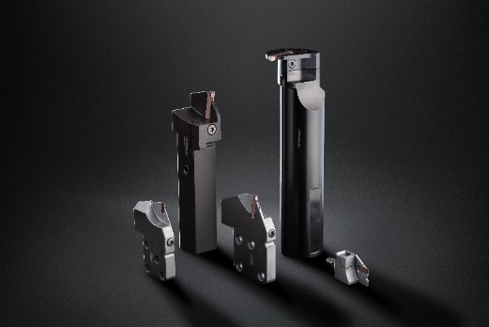
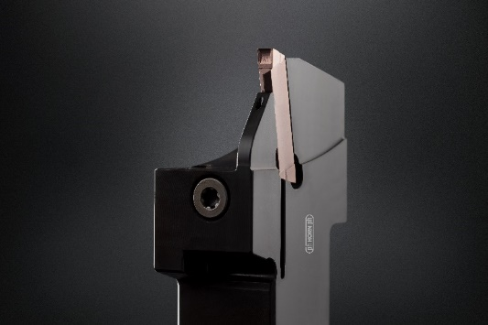
BU: Die neue Beschichtung IG35 bietet hohe Leistungen bei rostfreien Stählen, Titan und Superlegierungen.

Quelle: Horn/Sauermann

Zuständig für Rückfragen:
Hartmetall-Werkzeugfabrik Paul Horn GmbH, Christian Thiele
Horn-Straße 1, 72072 Tübingen
Tel.: +49 7071 7004-1820, Fax: +49 7071 72893
Email: christian.thiele@phorn.de, www.phorn.de

